|  |  |  |  |  |  |  |
| --- | --- | --- | --- | --- | --- | --- |
| Titulo: | Riego automático inteligente | | | | | |
| Ciclo Lectivo: | 2017 | Curso: | R2054 | | | |
|  |  | | | |  | | |
| Integrantes | Apellido Nombres | Legajo | Calificación individual | Fecha | | | |
| Ordóñez, Tomás Bautista | | 1595659 |  |  | | |
| Rafaele, Manuel Adrian | | 1565199 |  |  | | |
| Jhon Salazar | | 1539449 |  |  | | |
|  | | | | |  | | | |
| Grupo |  | | | | | |
|  |  | | | |  | | | |
| Profesor: | Marcelo Trujillo | | | | | |
| Auxiliar/es Docente/s: | Ing. Enrique Poyo  Ing. Hernán Caballero | | | | | |
|  |  | | | |  |
|  |
| Observaciones primera entrega |  | | | | | |
| Observaciones segunda entrega |  | | | | | |

**Presentación Idea Fuerza**

* **Descripción** 
  + Descripción General

El proyecto consta de tres modos de funcionamiento:

* Manual: Mediante un botón se enciende y se apaga el riego.
* Temporizado: Se elige un tiempo de duración del riego y se inicia al pulsar un botón.
* Automático: El encendido y apagado del riego se realiza automáticamente dependiendo las condiciones climáticas.

Para este último modo se realiza un estudio de las condiciones climáticas basándose en mediciones de humedad del suelo, temperatura, sensor de lluvia y un reloj de tiempo real para poder llevar un registro organizado de los riegos realizados.

* + Motivación que generó esta idea

Simplificar el cuidado de un huerto a distancia y optimizar el riego.

* + Diagrama en bloques



* + Breve descripción de cada bloque  
    La función “modo” se basa en un vector de punteros a función que contiene las funciones de cada modo, a estas se llega con la variable “botón” la cual cambia al apretarse el botón del respectivo modo. Cada modo consta de dos estados, “regar” y “esperar”, a los cuales se llegan de distinta forma dependiendo el modo.  
    La función “registrar” se ocupa de llevar un historial de los riegos efectuados.  
    La función configuración se encarga de cambiar valores tales como “tiempoFijado”, “humedadMax” y “humedadMin” los cuales empiezan en valores estándar.  
    Por ultimo “mostrarSensores” se encarga de informar la lectura de cada sensor y el estado de la válvula.
* **Temas involucrados Hardware**

|  |  |  |
| --- | --- | --- |
| Tema | Si | No |
| GPIO | X |  |
| Teclado matricial |  | X |
| Display 7 Segmentos | X |  |
| Display LCD | X |  |
| Display Matricial |  | X |
| ADC | X |  |
| DAC |  | X |
| Más de una UART | X |  |
| Temporizador/Contador | X |  |
| Interrupciones externas | X |  |
| Interrupciones de GPIO | X |  |

* Desafío

Comunicación one wire e I2C.

* Hardware adicional  
  a) Sensor Digital De Temperatura Maxim DS18B20 en cable sumergible comunicación one wire.  
  b) Sensor de humedad de suelo utilizando una sonda YL-69 con un módulo YL-38 el cual posee una salida analógica y otra digital.  
  c) Sensor de lluvia utilizando una sonda YL-83 con un módulo YL-38 como el sensor de humedad de suelo.  
  d) Modulo RTC con circuito integrado Maxim DS3231y Memoria EEPROM 24C32 32Kbits utilizando I2C.  
  e) Electroválvula 220v.
* Esquematice y describa cada elemento de la interfaz / usuario del Hardware. Cómo se imaginaría su implementación. (display, teclado y funciones, etc.)

De existir, Esquematice cada “pantalla” de menú y vinculación con el usuario.  
Mostrar mediante un display el estado actual, opciones de selección de estados y opciones de configuración usando botones de seleccionar, salir y un potenciómetro.

Utilizar displays de 7 segmentos para mostrar las lecturas de los sensores.

Led indicador para la electroválvula.

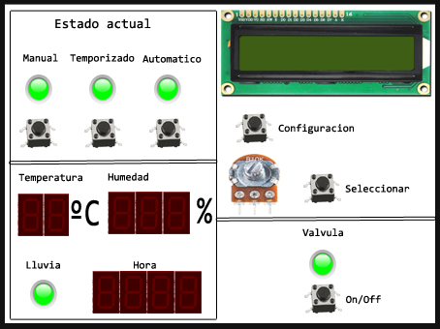

* Esquematice y Describa la operatoria gral.de la Interfaz Gráfica (Pc)
  + Funcionalidad  
    Informar la lectura de cada sensor, el modo de funcionamiento actual y el estado de la electroválvula encargada del riego.
  + Gestión de información
* De existir adjunte información de productos de la competencia que brinde prestaciones similares. Realice una comparativa